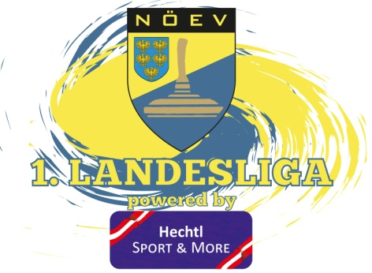
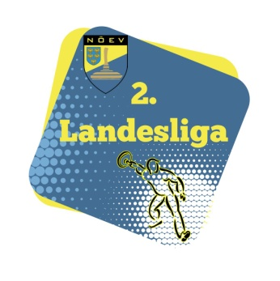
Niederösterreichischer
Eisstocksportverband
ZVR: 660270617

Mannschaftsspiel Stocksport

Landesliga Herren 2020

Kaderliste

Verein:

SPIELER | Vorname | Nachname | Spielerpass  Nr.
Spieler 1
Spieler 2
Spieler 3
Spieler 4
Spieler 5
Spieler 6
Spieler 7
Spieler 8

Erklärung:
Der unterzeichnete Mannschaftsführer versichert, dass die Spieler für die oben genannte Mannschaft/Verein das Startrecht und die betreffende Spielerpässe ihre Gültigkeit haben. Falsche Angaben werden vom zuständigen Sportgericht geahndet.

Ort, Datum Unterschrift und Stempel des Verein

